TransportUA: Diagramas UML

AESM: Práctica 3



## Yolanda Torregrosa Hernández

## Alberto García Garabal

## Pablo Serna Martínez

## Adrián González Herrera

Tabla de contenido

0. INTRODUCCIÓN 3

1. DIAGRAMA DE CASOS DE USO 3

2. DIAGRAMA DE CLASES 11

3. DIAGRAMAS DE SECUENCIA 11

3.1 Registrarse 11

3.2 Cambiar datos 12

3.3 Marcar un usuario como favorito 12

3.4 Enviar/responder mensaje 13

3.5 Borrar mensaje 13

3.6 Modificar horario 14

3.7 Seleccionar fechas 14

3.8 Sancionar 15

3.9 Realizar cambios 15

3.10 Solicitar cambios 15

4. DIAGRAMAS DE COLABORACIÓN 16

4.1 Registrarse APLICACION 16

4.2 Cambiar datos APLICACION 16

4.3 Marcar un usuario como favorito 16

4.4 Enviar/responder mensaje 17

4.5 Borrar mensaje 17

4.6 Modificar horario 17

4.7 Seleccionar fechas 18

4.8 Sancionar 18

4.9 Realizar cambios 18

4.10 Solicitar cambios 18

5. DIAGRAMAS DE ACTIVIDAD 19

5.1 Registrarse 19

5.2 Cambiar datos 19

5.3 Marcar un usuario como favorito 20

5.4 Enviar/responder/borrar mensaje 20

5.5 Modificar horario 22

5.6 Seleccionar fechas 22

5.7 Sancionar 23

5.8 Realizar cambios 23

5.9 Solicitar cambios 24

6. DIAGRAMAS DE ESTADO 24

6.1 Usuario 24

6.2 Mensaje 25

6.3 Favorito 25

# INTRODUCCIÓN

Este archivo contiene todos los diagramas de UML correspondientes para satisfacer los requisitos propuestos en la práctica anterior. Para realizar estos diagramas, hemos utilizado la herramienta CASE ArgoUML, que desarrollamos en el otro documento.

# DIAGRAMA DE CASOS DE USO

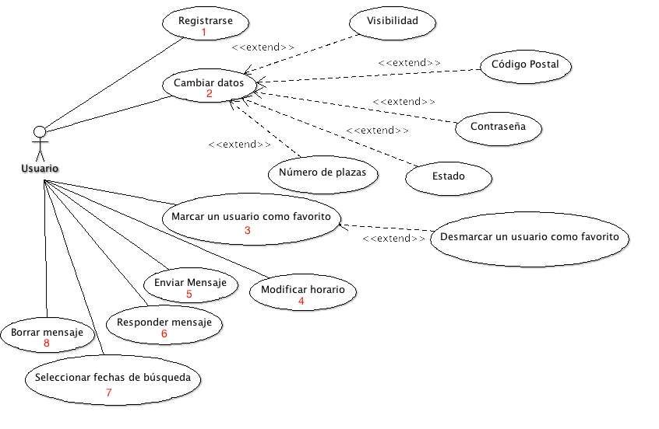

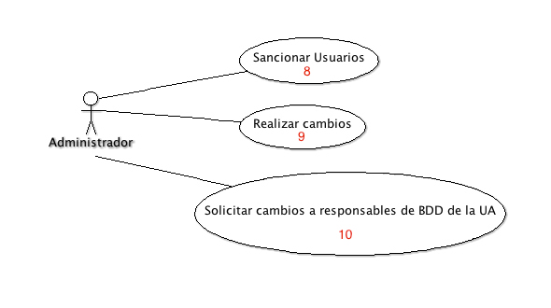

**CASO DE USO:** Registrarse

**Actores que lo realizan:** Usuario

**Curso Normal Alternativas**

1. El usuario introduce su correo del campus

virtual y su contraseña en campos de texto.

2. El usuario pulsa el botón acceder.

3. El sistema accede a la base de datos de 3. Si el usuario o la contraseña introducidos

la Universidad y comprueba los datos no son correctos se mostrará un mensaje

introducidos. por pantalla rogando que se vuelvan a

4. El sistema accede al horario de clases introducir.

del usuario y a su código postal.

5. El sistema también dará a elegir al cliente

qué tipo de usuario va a ser inicialmente;

sí ofertante, o solicitante de transporte.

6. Tras unos segundos aparece la pantalla

de inicio.

**CASO DE USO:** Cambiar plazas de vehículo.

**Actores que lo realizan:** Usuario

**Curso Normal Alternativas**

1. El usuario accede al menú Configuración.

2. Seguidamente pulsará a continuación

del texto "Nº de plazas: ".

3. Se abrirá un cuadro de texto en el que 3. Si el número introducido es menor que 0 o

el usuario podrá introducir el número mayor que 10 aparecerá un mensaje por

deseado. pantalla rogando que se introduzca un número

válido.

**CASO DE USO:** Cambiar código postal.

**Actores que lo realizan:** Usuario

**Curso Normal Alternativas**

1. El usuario accede al menú Configuración.

2. Seguidamente pulsará a continuación

del texto "Código postal: ".

3. Se abrirá un cuadro de texto en el que 3. Si el número no es válido aparecerá un

el usuario podrá introducir el número mensaje por pantalla rogando que se vuelva

deseado. a introducir.

**CASO DE USO:** Cambiar estado.

**Actores que lo realizan:** Usuario

**Curso Normal Alternativas**

1. El usuario accede al menú Configuración.

2. Se mostrará un botón deslizante con las

opciones "Conductor" y "Pasajero".

3. El usuario cambiará de estado pulsando este

botón según le convenga.

**CASO DE USO:** Cambiar contraseña.

**Actores que lo realizan:** Usuario

**Curso Normal Alternativas**

1. El usuario accede al menú Configuración.

2. Seguidamente pulsará sobre el botón

"Cambiar contraseña".

3. Se abrirá una ventana con tres cuadros de 3. En caso de que el usuario haya olvidado

texto. En el primero se pondrá la contraseña su contraseña la aplicación ofrece un enlace

antigua, mientras que en el segundo, la ("¿Olvidaste la contraseña?") hacia la página de

contraseña nueva. Por último se pedirá que la Universidad, para poder recuperarla.

se verifique la nueva contraseña.

**CASO DE USO:** Marcar/Desmarcar como favorito. **Método 1.**

**Actores que lo realizan:** Usuario

**Curso Normal Alternativas**

1. Desde la pantalla de inicio, el usuario 1. Si el usuario ya estaba marcado como

pulsará en el icono en forma de corazón favorito, se desmarcará, quedando un

que aparece a continuación de cada usuario. corazón vacío de nuevo.

Si el corazón está vacío, se rellenará de color.

2. Cuando un usuario es marcado como

favorito recibe una notificación que le

informa de quién le ha marcado y a qué hora.

**CASO DE USO:** Marcar/Desmarcar como favorito. **Método 2.**

**Actores que lo realizan:** Usuario

**Curso Normal Alternativas**

1. El usuario accederá al menú Favoritos,

donde aparecerán todos los usuarios

marcados como favorito hasta el momento.

2. Para desmarcar a un usuario deberá

pulsar en el icono en forma de corazón que

aparece a su lado y que se encontrará relleno

de color.

3. Una vez desmarcado, el usuario podrá

volver a marcarlo antes de abandonar el

menú de Favoritos.

4. Cuando un usuario es marcado como

favorito recibe una notificación que le

informa de quién le ha marcado y a qué hora.

**CASO DE USO:** Enviar mensaje.

**Actores que lo realizan:** Usuario

**Curso Normal Alternativas**

1. El usuario accede al menú Inicio, o 1. Conociendo su nombre de usuario también

al menú de Favoritos, si quiere mandar podrá mandar un mensaje a quien quiera a

un mensaje a alguno de ellos. través del Menú Mensajes.

2. Pulsará seguidamente en el icono

en forma de sobre que figura al lado de

cada nombre de usuario para comunicarse

con él.

3. Se abrirá un cuadro de texto, en el que 2. Si el cuadro se deja en blanco a la hora de

se introducirá el mensaje a enviar. enviar, saltará un mensaje de error.

4. Cuando un usuario recibe un mensaje se le

envía una notificación con el remitente y un

acceso directo al Menú Mensajes, desde

donde podrá responderlo.

**CASO DE USO:** Responder mensaje.

**Actores que lo realizan:** Usuario

**Curso Normal Alternativas**

1. Tanto si se le ha redireccionado desde

una notificación como si no, el usuario accede

al Menú Mensajes.

2. El usuario pulsa sobre el mensaje sin

responder (siempre aparecerán en negrita).

3. El usuario rellena de nuevo, el campo 3. De nuevo, si se deja vacío el campo de

de texto ya mencionado. texto, volverá a saltar un mensaje de error.

**CASO DE USO:** Borrar mensaje.

**Actores que lo realizan:** Usuario

**Curso Normal Alternativas**

1. El usuario accede al menú Mensajes.

2. Al lado de cada mensaje el usuario

encontrará un icono en forma de papelera

que le servirá para borrar el mismo.

**CASO DE USO:** Modificar horario.

**Actores que lo realizan:** Usuario.

**Curso Normal Alternativas**

1. El usuario accede a la pantalla Mi horario.

2. Por defecto aparece el horario del día 2. Cuando no existan horario en dicho día (por

en el que estemos, pero el usuario podrá ejemplo, porque son vacaciones) no se

cambiarlo pulsando en el icono en forma de mostrará ningún error, solo aparecerá un

calendario y seleccionando un día concreto. horario vacío.

3. Para borrar horas lectivas, se pulsará en el

icono en forma de "tic" verde que aparece al

lado de cada hora.

4. Mientras duren las horas que no tengan

un "tic" verde, el usuario pasará a modo

invisible.

5. Si lo que se quiere es añadir horas nuevas,

el usuario pulsará en el botón +.

6. Aparecerá una hora vacía en la cabeza del horario

donde el usuario podrá introducir, a qué hora

va a estar ocupado y qué va a estar haciendo.

7. El sistema recoloca la hora creada en el horario,

siguiendo un orden cronológico.

**CASO DE USO: Modificar fecha.**

**Actores que lo realizan:** Usuario.

**Curso Normal Alternativas**

1. El usuario pulsa en el icono en forma de

calendario situado en la parte superior de

la pantalla de inicio.

2. Se abre una ventana donde se puede

seleccionar un día determinado.

3. El sistema accede a la base de datos de la

Universidad y en concreto al código postal

de los usuarios, para que sólo se muestren

los usuarios de nuestra zona geográfica.

4. Ahora en la pantalla de inicio aparecen los 4. Por defecto aparecerán los usuarios del día

usuarios conductores y pasajeros, actual.

disponibles el día que hayamos elegido,

y de nuestra zona geográfica.

**CASO DE USO:** Sancionar Usuarios.

**Actores que lo realizan:** Administrador

**Curso Normal Alternativas**

1. El administrador accede a la aplicación

a través de su cuenta de administrador

y su contraseña.

2. Seguidamente pulsa en la opción

"Sancionar Usuarios".

3. Se abrirá un navegador donde se podrá

buscar a un usuario determinado.

4. Una vez pulsado un usuario, este ya no

podrá acceder a la aplicación.

**CASO DE USO:** Solicitar cambios.

**Actores que lo realizan:** Administrador

**Curso Normal Alternativas**

1. El administrador accede con su cuenta

de administrador y su contraseña.

2. Seguidamente pulsa en la opción solicitar

cambios.

3. La aplicación le redireccionará a su cuenta

personal de correo desde donde podrá

solicitar a los servicios de la Universidad,

cualquier modificación fuera del alcance del

propio administrador, como por ejemplo,

ampliar los datos abiertos por la propia Universidad

en su BBDD.

**CASO DE USO:** Acceso a datos.

**Actores que lo realizan:** Administrador

**Curso Normal Alternativas**

1. El administrador accederá a la aplicación

con su cuenta y su contraseña.

2. Mediante la opción "Acceder a los datos",

el administrador podrá modificar cualquier

parámetro interno en cuanto a código,

contenido, distribución de la información, etc.

3. Cada vez que se realice un cambio de este

tipo, la aplicación comenzará un proceso de

actualización que durará aproximadamente 24h.

# DIAGRAMA DE CLASES

REPASAR DIAGRAMA, METERLE CONEXIONES CON EL SISTEMA

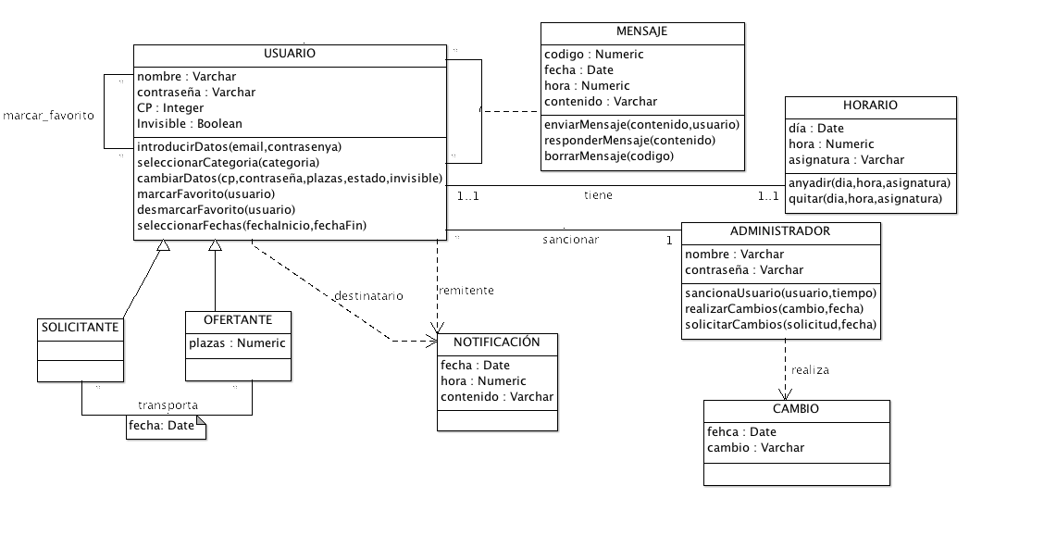

# DIAGRAMAS DE SECUENCIA

## Registrarse

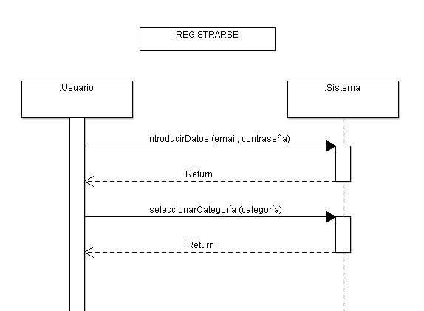

El usuario deberá introducir datos al sistema. Primero, introducirá su correo y su contraseña del campus virtual. Si estos son correctos, se le pedirá seleccionar su estado: si quiere ser ofertante o solicitante de transporte.

## Cambiar datos

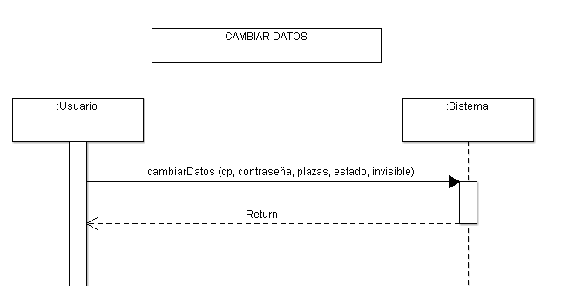

El usuario podrá cambiar sus datos en cualquier momento desde la pestaña configuración. Cuando confirme los cambios, se le mostrará un mensaje de confirmación.

## Marcar un usuario como favorito



Un usuario podrá marcar a otro como favorito. Esto quiere decir que a partir de ese momento aparecerá en su lista de favoritos, a la que se accede desde el menúde﷽﷽﷽﷽﷽﷽﷽ta de favoritos, a la que se accede desde el menir de ese momento aparecerarrollamos en el otro documento.isfecho con

## Enviar/responder mensaje



## Borrar mensaje



## Modificar horario



## Seleccionar fechas

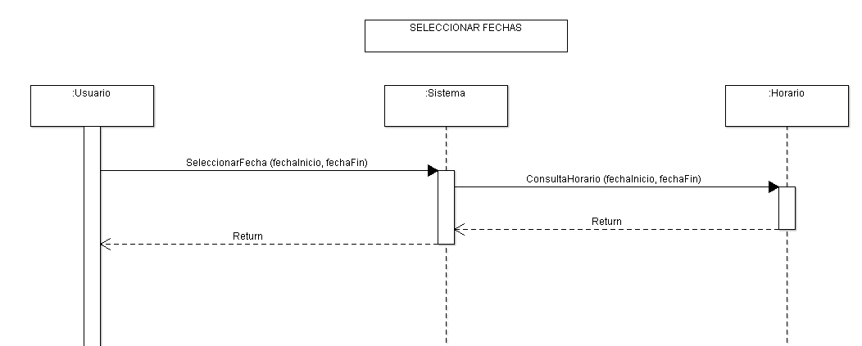

## Sancionar

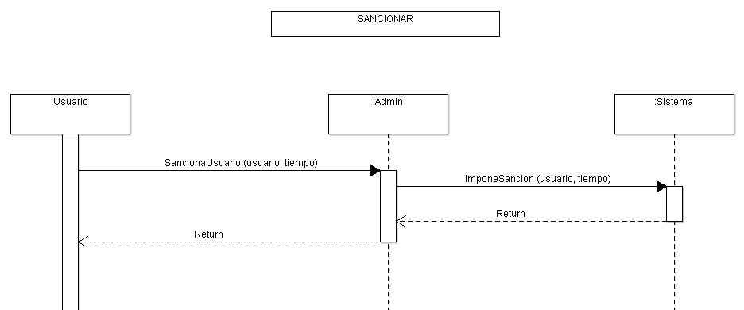

## Realizar cambios

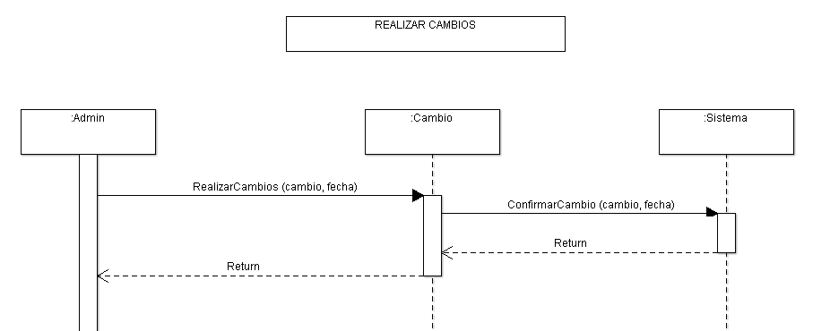

## Solicitar cambios

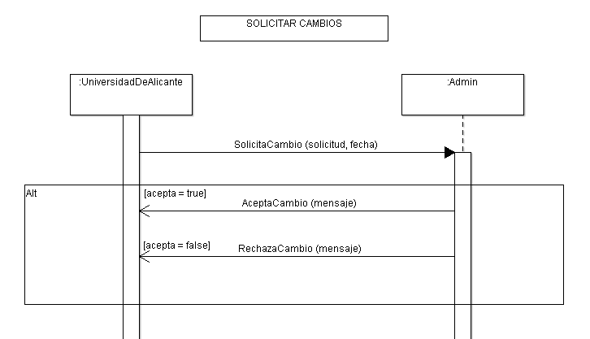

# DIAGRAMAS DE COLABORACIÓN

## Registrarse APLICACION

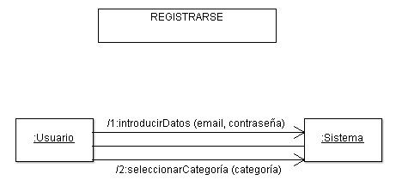

## Cambiar datos APLICACION

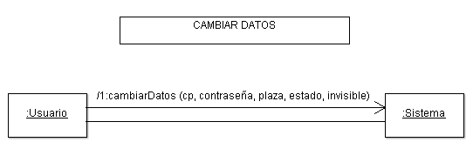

## Marcar un usuario como favorito



## Enviar/responder mensaje



## Borrar mensaje



## Modificar horario



## Seleccionar fechas

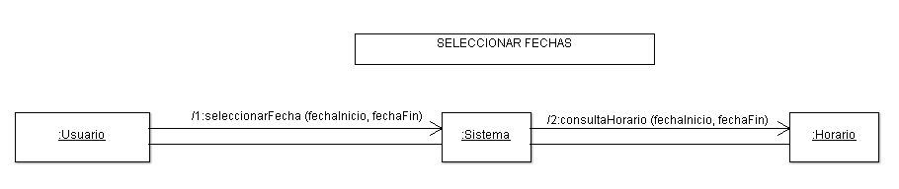

## SancionarMacintosh HD:Users:yolanda:Downloads:Diagrama de colaboracion 8.png

## Realizar cambios

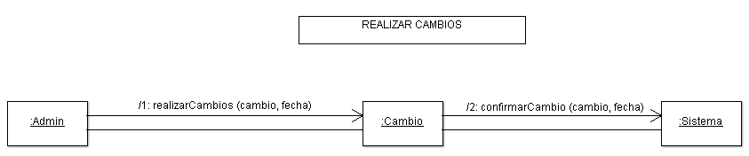

## Solicitar cambios

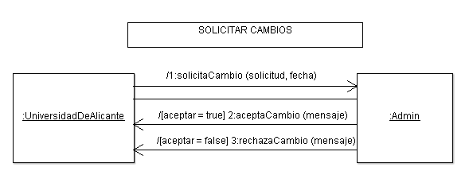

# DIAGRAMAS DE ACTIVIDAD

## Registrarse

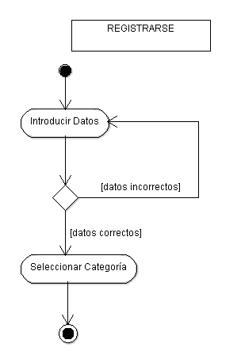

## Cambiar datos

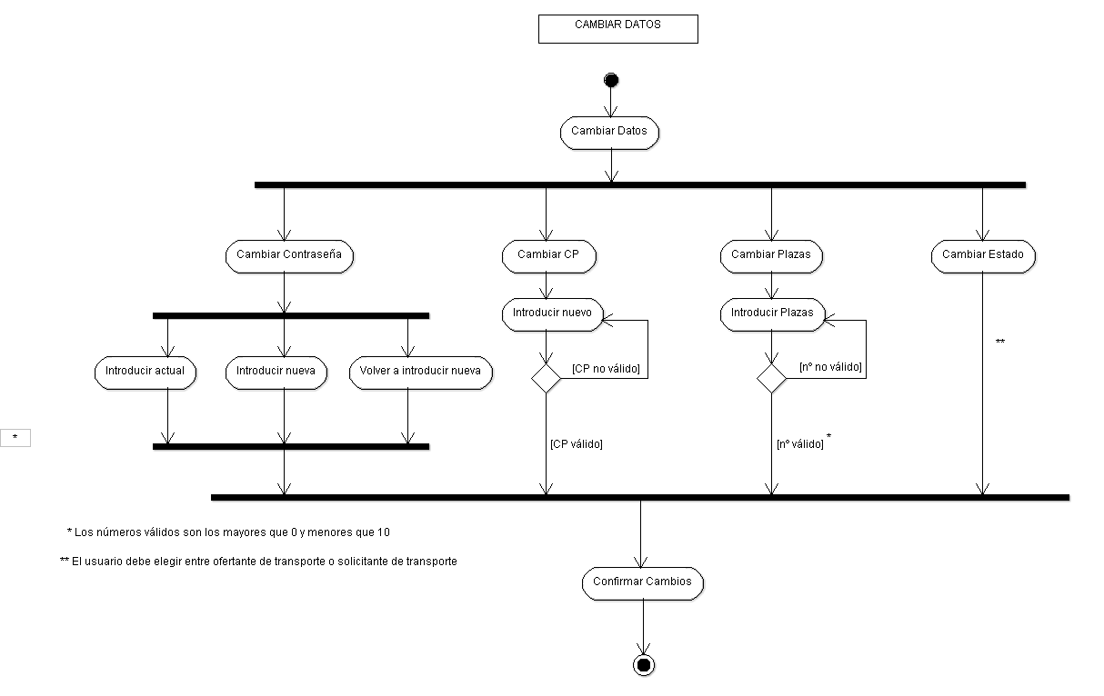

## Marcar un usuario como favorito

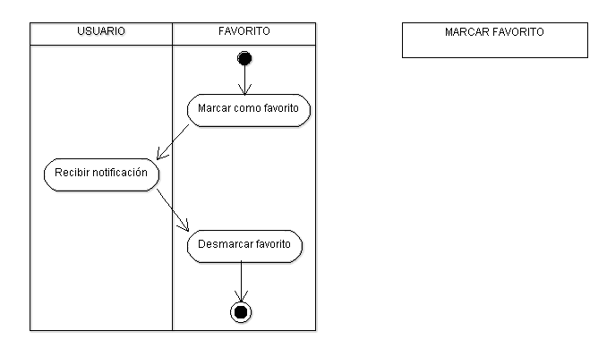

## Enviar/responder/borrar mensaje

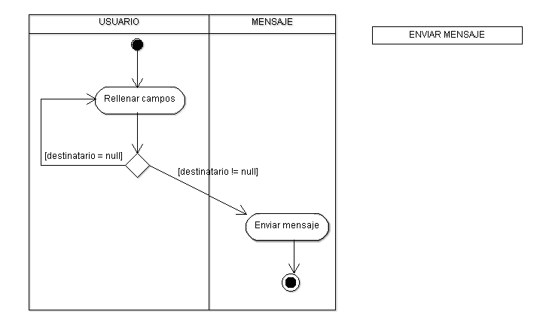

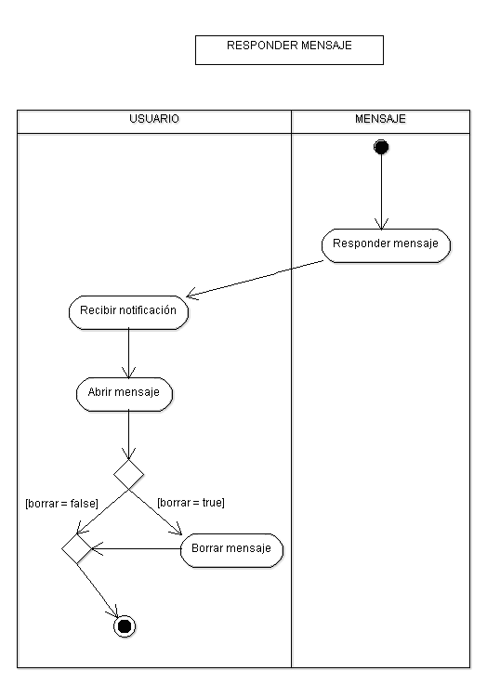

## Modificar horario

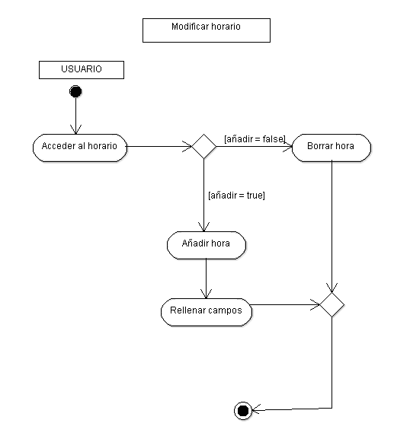

## Seleccionar fechas

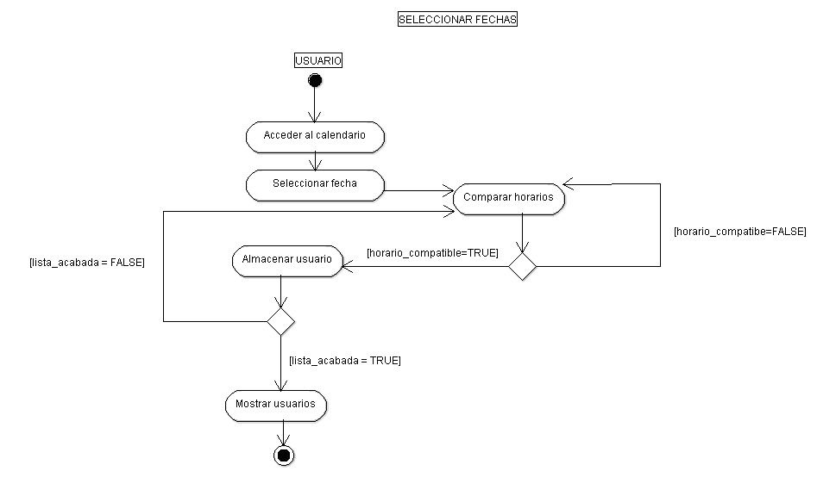

## Sancionar

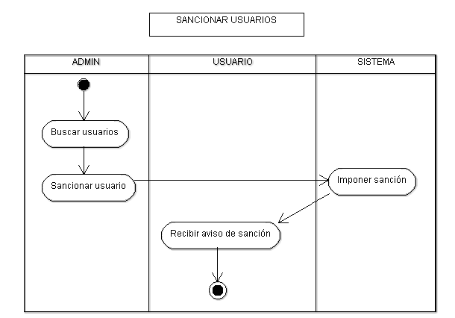

## Realizar cambios

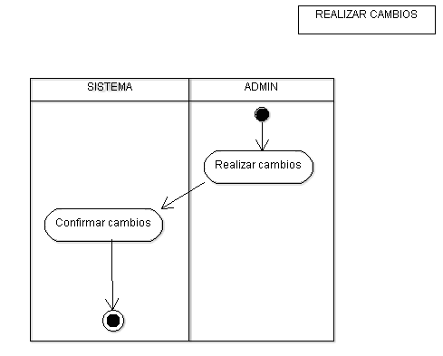

## Solicitar cambios

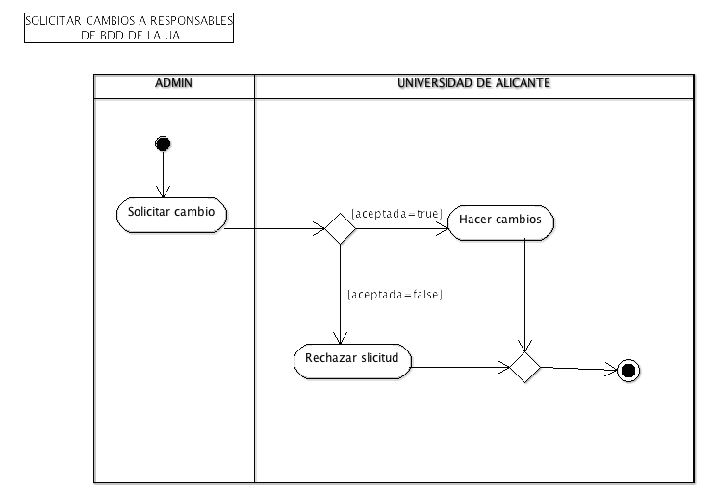

# DIAGRAMAS DE ESTADO

## Macintosh HD:Users:yolanda:Desktop:usuario.pngUsuario

## Mensaje

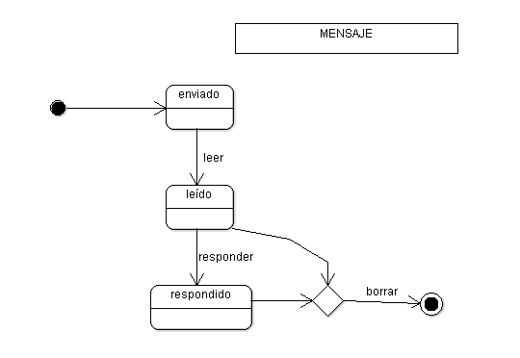

## Favorito

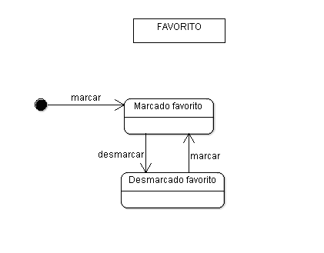

|  |  |  |  |  |
| --- | --- | --- | --- | --- |
| **TAREA** | **Adrián González Herrera** | **Yolanda Torregrosa Hernández** | **Pablo Serna Martínez** | **Alberto García Garabal** |
| **Documento Herramientas CASE** | **X** | **X** |  |  |
| **Diagrama de CASOS DE USO** |  | **X** |  | **X** |
| **Diagramas de secuencia** |  | **X** | **X** |  |
| **Diagrama de clases** |  | **X** |  |  |
| **Diagramas de colaboración** |  |  | **X** |  |
| **Diagramas de actividad** | **X** |  | **X** | **X** |
| **Diagramas de estado** | **X** | **X** |  | **X** |
| **Descripción de diagramas** |  |  |  |  |
| **Maquetación** |  | **X** |  |  |

# DIAGRAMAS DE ESTADO